DIVERSIDADE DE FUNGOS MACROSCÓPICOS EXISTENTES NA MATA DO IFSULDEMINAS – CÂMPUS MUZAMBINHO.

Verônica Aparecida Ricciardi⁽¹⁾; Keli Viviane Gomes Oliveira⁽²⁾ ; Dirlene Aparecida de Andrade⁽³⁾; Patrícia Danielle Martins⁽⁴⁾

⁽¹⁾ Estudante de Ciências Biológicas; Instituto Federal de Educação Ciência e Tecnologia do Sul de Minas Gerais – Câmpus Muzambinho,Estrada de Muzambinho, km 35 - Bairro Morro Preto, Muzambinho, Minas Gerais; veronicaricciardi@hotmail.com
⁽²⁾ Estudante de Ciências Biológicas; Instituto Federal de Educação Ciência e Tecnologia do Sul de Minas Gerais – Câmpus Muzambinho, Estrada de Muzambinho, km 35 - Bairro Morro Preto, Muzambinho, Minas Gerais; kelivivianeg@hotmail.com
⁽³⁾ Estudante de Ciências Biológicas; Instituto Federal de Educação Ciência e Tecnologia do Sul de Minas Gerais – Câmpus Muzambinho, Estrada de Muzambinho, km 35 - Bairro Morro Preto, Muzambinho, Minas Gerais; dir.htinha21@hotmail.com
⁽⁴⁾ Estudante de Ciências Biológicas; Instituto Federal de Educação Ciência e Tecnologia do Sul de Minas Gerais – Câmpus Muzambinho, Estrada de Muzambinho, km 35 - Bairro Morro Preto, Muzambinho, Minas Gerais; patriciamartinsmuz@hotmail.com

RESUMO – Os fungos macroscópicos são organismos eucarióticos heterotróficos que produzem corpos de frutificação visíveis a olho nu. São conhecidos como cogumelos, orelhas-de-pau, mofos, leveduras, bolores e que desempenham várias funções, desde a reciclagem do ambiente até a alimentação. Poucos estudos são realizados sobre esses fungos e novos levantamentos devem ser feitos diante da importância que os mesmos desempenham onde se encontram. Dessa forma o presente trabalho teve por objetivo realizar um levantamento da diversidade de fungos macroscópicos existentes na mata do IFSULDEMINAS – Câmpus Muzambinho. As coletas foram realizadas em alguns fragmentos de mata em um período de duas semanas no mês de janeiro de 2014. Foram coletados 17 exemplares de 10 famílias distintas, pertencentes à Agaricaceae, Tricholamataceae, Polyporaceae, Pallaceae, Geastraceae, Bolbitiaceae, Mycenaceae, Cantharellaceae, Schizophyllaceae e Xylariaceae. Destas, a família Tricholamataceae foi a que apresentou maior diversidade com três gêneros descritos. Sendo assim a diversidade de fungos encontrada na área estudada é significativa e demostra que o local encontra-se em regeneração.

Palavras-chave: Cogumelo. Diversidade. Micologia. Ambiente.

Introdução

Os fungos macroscópicos são aqueles que produzem corpos de frutificação visíveis a olho nu, são organismos eucarióticos heterotróficos, na grande maioria estruturalmente formados por filamentos denominados hifas e cujas formas típicas de reprodução envolvem a formação de 2 esporos.Vivem no solo ou sobre ele, nos vegetais e animais mortos e vivos podendo parasitar ou realizar simbiose. São extremamente importantes, pois influenciam nossas vidas diariamente, por participarem de quase todas as transformações físicas ou químicas que acontecem na natureza, seja no macro ou no microambiente, estando, assim intimamente ligados à manutenção da vida na Terra. Algumas das diversas funções que os fungos desempenham nos ecossistemas acabam gerando também aplicações biotecnológicas, como a decomposição de matéria orgânica, acúmulo de substâncias tóxicas, alterações da permeabilidade e detoxificação dos solos, produção de imunossupressores e antibióticos no meio ambiente, produção e maturação de alimentos, entre outras (MATHEUS e OKINO, 1998; SANTOS, 2003; ESPÓSITO e AZEVEDO, 2004).

Segundo Wasser e Weis (1999), alguns fungos produzem corpos frutíferos comestíveis e de alto valor nutricional, sendo ricos em proteínas de alta qualidade, fibras, minerais e vitaminas, e apresentando baixo teor de lipídios e carboidratos.

Os fungos são os mais numerosos seres vivos existentes, excluindo-se os insetos. Em florestas, eles desempenham funções como a decomposição da celulose e da lignina presentes na madeira das árvores, construindo assim uma produção de biomassa nesses ecossistemas florestais (ESPOSITO e AZEVEDO, 2004).
A maioria dos macrofungos que observamos na natureza insere-se em duas grandes Divisões: os Basidiomycota e os Ascomycota, onde a característica “estruturas reprodutoras” é o que os diferencia (MARQUES, 2012).

De acordo com Largent et al(1986); Dix e Webster (1995), na divisão Basidiomycota, os basidiocarpos produzem basidiósporos na superfície de basídios, na divisão Ascomycota, os ascocarpos produzem ascósporos no interior de ascos (estruturas tipo saco. Da base dos carpóforos prospera a parte vegetativa do fungo, denominada micélio), a qual, nos macrofungos, está geralmente dentro do solo.

Das cerca de 22 mil espécies de Basidiomycota já descritas, apenas por volta de 9 mil são conhecidas no Brasil, sendo provável que, com a realização de novos levantamentos, esse número venha crescer bastante e novas espécies sejam descritas. (CAPELARI et al., 1998; FONSECA, 1999; BASEIA, 2001; ROSA, 2002; SANTOS, 2003).

Já nas espécies de Ascomycota ainda faltam muitos estudos e levantamentos por ser uma divisão pouco estudada, sendo que a literatura ainda é escassa.

Assim, este trabalho teve como objetivo realizar um levantamento da diversidade de fungos macroscópicos existentes na mata do IFSULDEMINAS – Câmpus Muzambinho.

Material e Métodos

- Área do Estudo

O estudo foi realizado em alguns fragmentos florestais do Instituto Federal do Sul de Minas – Câmpus Muzambinho, situado na estrada de Muzambinho, km 35 bairro Morro Preto, Minas Gerais. Os fragmentos florestais possuem latitude 21° 20’ S e longitude 46°31’ W, com uma vegetação típica de Mata Atlântica de transição. (Figura 1).

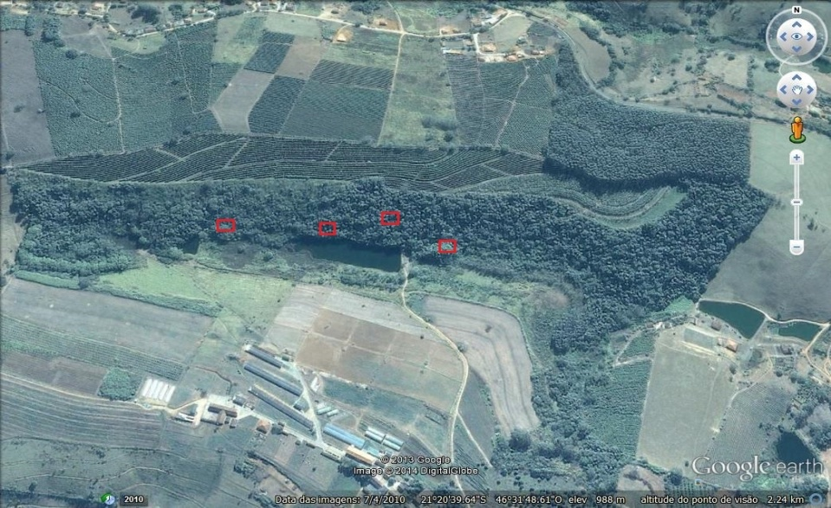

FIGURA 1. Vista aérea do local do estudo – IFSULDEMINAS – Câmpus Muzambinho. (Fonte: Google Maps).

- Coleta de Material Biológico

Os espécimes foram coletados, removidos do substrato, armazenados em sacos de papel e fotografados segundo Freitas et al., (2006), em um período de duas semanas no mês de janeiro de dois mil e quatorze. A identificação taxonômica dos espécimes foi realizada através de literatura específica.

Resultados e Discussão

Foram coletados 17 exemplares sendo que destes 12 espécimes foram identificados, os demais não puderam ser identificados, pois não apresentavam caracteres que permitissem sua identificação.
Os 12 exemplares estão divididos em 10 famílias, pertencentes à Agaricaceae, Tricholamataceae, Polyporaceae, Pallaceae, Geastraceae, Bolbitiaceae, Mycenaceae, Cantharellaceae, Schizophyllaceae e Xylariaceae (Tabela 1).

TABELA 1. Famílias e Gêneros dos Espécimes Coletados na Mata do IFUSULDEMINAS.

Família | Gênero
Agaricaceae | Lepiota sp
Agaricaceae | Licoperdon sp
Tricholamataceae | Marasmius sp
Tricholamataceae | Lepista sp
Tricholamataceae | Marasmius sp
Polyporaceae | Pycnoporus sp
Polyporaceae | Pycnoporus sp
Pallaceae | Pallaus sp
Geastraceae | Geastrum sp
Bolbitiaceae | Conocybe sp
Mycenaceae | Micena sp
Cantharellaceae | Cantharelus sp
Schizophyllaceae | Schizophyllum sp
Xylariaceae | Xylaria sp

Em estudos realizados com fungos macroscópicos, observou-se que a família Agaricaceae é a mais predominante em vegetação típica de cerrado (GUGLIOTTA e CAPELARI, 1998; HAWKSWORTH et al., 1995 apud ROSA, 2002; SOUZA e AGUIAR, 2003).
Porém no presente trabalho foram encontrados apenas 2 gêneros constituintes dessa família. Este fato pode ter sido atribuído ao tipo de vegetação da área típica de Mata Atlântica de transição, pelo tempo reduzido de coletas onde o ideal seria de alguns meses até um ano segundo Carvalho e Amazonas (2002) e também pela área do estudo estar em processo de regeneração.
Segundo Pereira (1982), a família Tricholamataceae se destacou entre as famílias encontradas em seu estudo, de acordo com os dados apresentados neste.
Os fungos apresentam importância ecológica e recuperação de áreas degradadas, reciclando nutrientes para as plantas, são capazes de atrair e interagir com diversos grupos de organismos, principalmente os insetos, como as larvas de besouros e moscas, o que facilita a criação de um ambiente fértil para o surgimento de algas, musgos e aracnídeos. Servem de alimento, ambiente e substrato para sua reprodução, alimentando toda uma cadeia dentro de um ecossistema. O resultado da interação destes organismos é uma floresta dinâmica, com crescimento vigoroso (IPÊ, 2014).

Conclusões
A diversidade de cogumelos encontrada no fragmento de mata do IFSULDEMINAS-Câmpus Muzambinho foi significativa, pois foram encontradas diferentes famílias sendo que a família dominante foi a Tricholamataceae. Isso comprova que a região estudada é diversa levando em consideração que a mata se encontra em regeneração e também pela relação do tempo de coleta. Dessa forma tornam-se necessários mais estudos no local.

Agradecimento(s)
Agradecemos ao IFSULDEMINAS-Câmpus Muzambinho por ter cedido o local de estudo para a realização do trabalho.

Referências Bibliográficas

BASEIA, I. G. Gasteromycetes (basidiomycota) em áreas de cerrado do estado de São
Paulo, Brasil. 2000. 250p. Tese (Doutorado em Botânica) - Universidade de São Paulo.
CAPELARI, M.; GUGLIOTTA, A. M.; FIGUEIREDO, M. B. O estudo de fungos macroscópicos no estado de São Paulo. In: Joly, C. A.; Bicudo, C. E. M. (orgs.) 1998. Biodiversidade do estado de São
Paulo, Brasil: síntese do conhecimento ao final do século XX, 2: Fungos macroscópicos e
plantas. São Paulo: FAPESP. 79p
CARVALHO, M.P. de.; AMAZONAS, M.A.L.de.A. Diversidade e distribuição sazonal da produtividade de corpos frutíferos de fungos ectomicorrízicos associados a plantações de Pinus spp. e Eucalyptus spp. da Embrapa Florestas.In: I EVENTO DE INICIAÇÃO CIENTÍFICA DA EMBRAPA FLORESTAS, 20., 2002, Colombo. Anais Paraná, 2002.
DIX, N. J., WEBSTER, J. W. Fungal Ecology. 1ª ed. Cambridge. Chapman and Hall, 1995. 549p.
ESPÓSITO, E.; AZEVEDO, J.L.; Fungos: uma introdução à biologia, bioquímica e biotecnologia. Caxias do Sul. Educs, 2004. 510p.
FONSECA, M. P.; Aphyllophorales lignocelulolíticos da reserva biológica do alto da serra de Paranapiacaba.1999.292p. Tese (Doutorado em Botânica)- Universidade de São Paulo.
FREITAS, M. C.; TESSAROLO, G; SANTOS, S. X.; Diversidade de fungos de macroscópicos da “Reserva ecológica” do câmpus da EUG, Anápolis, Goiás-I: Agaricales. In: SEMINÁRIO DE INICIAÇÃO CIENTÍFICA, 4., 2006, Anápolis. Anais., 2006 . p. 274 - 279.
GOOGLE MAPS, 2014. Acesso em 13 dez. 2013. Online. Disponível em: http://maps.google.com.br/.
GUGLIOTTA, A. M.; CAPELARI, M. Taxonomia de Basidiomicetos. In: Bononi, V. L. R.; Grandi, R. A. P. Zigomicetos, Basidiomicetos e Deuteromicetos: noções básicas de taxonomia e aplicações biotecnológicas. Instituto de Botânica: São Paulo, p 68-105, 1998.
HAWKSWORTH, D. L.; KIRK, P. M.; SUTTON, B. C.; PEGLER, D. N. Ainsworth & Bisby’s Dictionary of the fungi. 8ª ed. New York. CAB International, 1996, 823p.
IPÊ, 2014. Acesso em 20 dez. 2013. Online. Disponível em: http://www.ipe.org.br/.
LARGENT, D. L. How to identify mushrooms to genus I: macroscopic features. 3ª ed. Eureka. Mad River Press, Inc, 1986. 166 p.
MARQUES, M. B. S. Diversidade e ecologia dos macrofungos do jardim botânico da Universidade de Coimbra. 2012. 62 p. Dissertação (Mestrado em Ecologia, Ambiente e Território) - Faculdade de Ciências da Universidade do Porto.
MATHEUS, D. R.; OKINO, L. K. Utilização de basidiomicetos em processos biotecnológicos. In: Bononi, V. L. R.; Grandi, R. A. P. (org.). 1998. Zigomicetos, basidiomicetos e deuteromicetos: noções básicas de taxonomia e aplicações biotecnológicas. São Paulo, Instituto de Botânica. 139p.
PEREIRA, A.B. Contribuição ao estudo dos fungos Agaricales da mata nativa de Araucaria angustifolia (Bertol.) O. Kze. da floresta de São Francisco de Paula, Rio Grande do Sul.1982. 97p. Dissertação (Mestrado em Ecologia) - Universidade Federal do Rio Grande do Sul.
ROSA, L. H. Diversidade de fungos agaricales (Basidiomycota) em dois fragmentos de mata atlântica do estado de Minas Gerais. 2002. 199p. Dissertação (Mestrado) - Universidade Federal de Minas Gerais. Belo Horizonte.
SANTOS, S. X.; Diversidade, isolamento em cultura e perfil enzimático de fungos
decompositores de madeira da estação ecológica do noroeste paulista – São José do Rio
Preto / Mirassol, sp. 2003. 222p. Tese (Doutorado em Botânica) - Universidade Estadual
Paulista “Júlio de Mesquita Filho”.
SOUZA, H. Q.; AGUIAR, I. J. Diversidade de Agaricales (Basidiomycota) na reserva biológica Walter Egler, Amazonas, Brasil. Acta Amazonica, Manaus,v. 34, n.01, p. 43-51, 2003.
WASSER, P. S.; WEIS, A. L. Medicinal properties of substances occurring in higher Basidiomycetes mushrooms: current perspectives (Review). v.1. New York e Wallingford. International Journal of Medicinal Mushrooms, Begell house, inc, 1999. 62p.

